第二章 气体、固体和液体

第3节 气体的等压变化和等容变化

教学设计
问题与目标
1.掌握查理定律和盖—吕萨克定律的内容、表达式及适用条件。
2.会用气体变化规律解决实际问题。
3.理解p-T图像与V-T图像的物理意义。
4.知道什么是理想气体，以及理想气体分子的运动特点。
5.能对气体实验定律进行微观解释。

重点与难点
重点
1.运用气体变化规律解决实际问题。
2.理解p-T图像与V-T图像的物理意义。
难点
学会建立物理模型的研究方法。
教学准备

教师要求

多媒体课件

学生要求
课前复习玻意耳定律、分子动理论等相关知识
教学过程

一、导入新课
引入新课复习上节课所学的内容：
(1)等温变化：一定质量的气体，在温度不变的条件下，其压强与体积变化时的关系。我们把这种变化叫作气体的等温变化。
(2)波意耳定律：
①内容：一定质量的某种气体，在温度不变的情况下，压强与体积V成反比。
②表达式：p:V1=p2V2(或pV=C,C是常量)。
(3)适用条件：一定质量的温度不太低、压强不太大的理想气体。
(4)等温变化的图像(p-V图像和亏图像)：
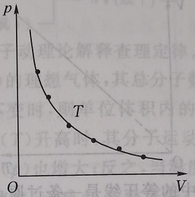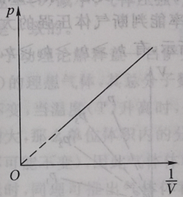
引入新课：
(1)炎热的夏天，给汽车轮胎充气时，一般都不充得太足。给自行车轮胎打气时，也不能打得太足。这是什么原因呢?
(2)冬季，装有半瓶水的暖瓶经过一个夜晚，第二天拔瓶口的软木塞时会觉得很紧，不易拔出来。这是什么原因?
(3)如图所示，烧瓶上通过橡胶塞连接一根玻璃管，向玻璃管中注入一段水柱。用手捂住烧瓶，会观察到水柱缓慢向外移动。这说明了什么?
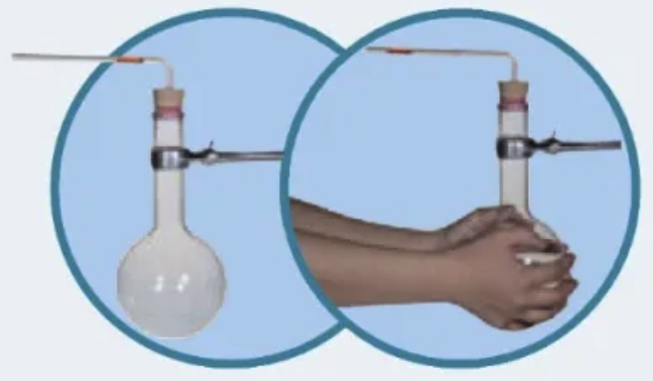
实验表明，在保持气体的压强不变的情况下，一定质量气体的体积随温度的升高而增大。

二、新课教学
1.气体的等压变化
师生活动：教师提出问题，学生分析讨论并回答问题。
问题1：什么是等压变化?
一定质量的某种气体，在压强不变时，体积随温度变化的过程叫作气体的等压变化。
问题2：如何理解盖一吕萨克定律?
(1)内容：一定质量的某种气体，在压强不变的情况下，其体积V与热力学温度T成正比。
(2)表达式：V=CT(C是常量)或
推论式：
(3)适用条件：气体的质量和压强不变。
(4)图像：如图所示。
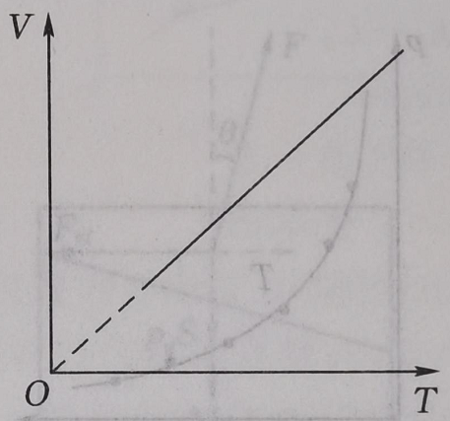
①V-T图像中的等压线是一条过原点的倾斜直线。
②通过其斜率能判断气体压强的大小，斜率越大，压强越小。(如图所示，有p₁>p₂>p₃>p₄)
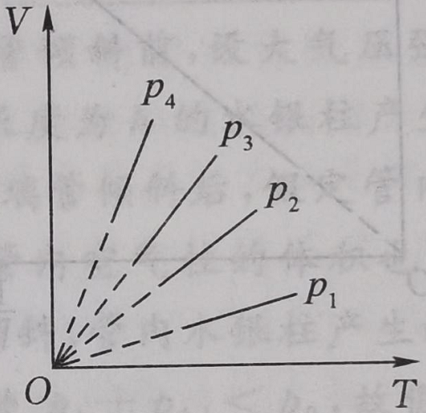
2.气体的等容变化
师生活动：教师提出问题，学生分析讨论并回答问题。
问题1：为什么拧上盖的水杯(内盛半杯热水)放置一段时间后很难打开杯盖?
放置一段时间后，杯内的空气温度降低，压强减小，外界的大气压强大于杯内空气的压强，所以杯盖很难打开。
问题2：打足气的自行车在烈日下曝晒，常常会爆胎。原因是什么?
车胎在烈日下曝晒，胎内的气体温度升高，气体的压强增大，会把车胎胀破。
问题3：什么是等容变化?
一定质量的某种气体，在体积不变时，压强随温度变化的过程叫作气体的等容变化。
问题4：如何理解查理定律?
(1)内容：一定质量的某种气体，在体积不变的情况下，压强p与热力学温度T成正比。
(2)表达式：p=CT(C是常量)或
推论式：
(3)适用条件：气体的质量和体积不变。
(4)图像：如图所示。
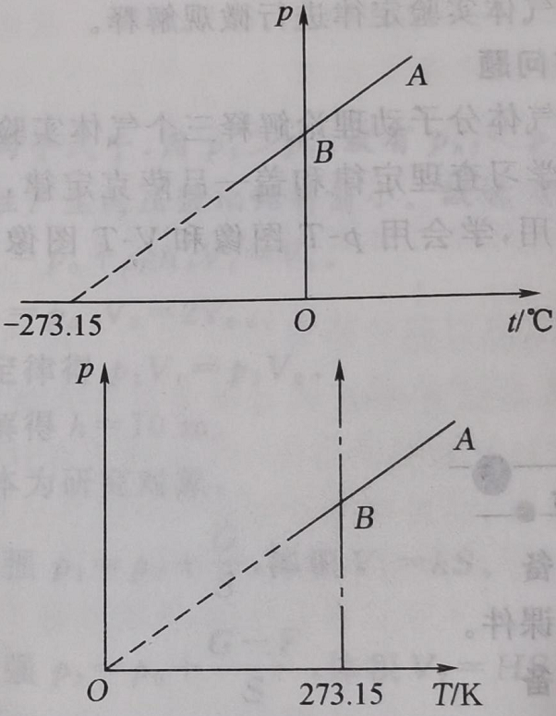
①p-T像中的等容线是一条过原点的倾斜直线。
②p-t图像中的等容线不过原点，但反向延长线交t轴于-273.15℃。
③无论是p-T图像还是p-t图像，通过其斜率都能判断气体体积的大小，斜率越大，体积越小。(如图所示，有V₁>V₂>V₃>V₄)
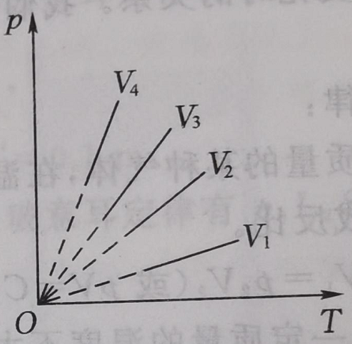
3.理想气体
师生活动：教师提出问题，学生分析讨论并回答问题。
(1)玻意耳定律、盖—吕萨克定律和查理定律是如何得出的?它们是由物理理论推导出来的还是由实验总结归纳得出来的?
它们是由实验总结归纳得出的。
(2)这三个定律是在什么条件下通过实验总结归纳得出的呢?
是在温度不太低(与常温比较)和压强不太大(与大气压强相比)的条件得出的。
教师讲解：在初中阶段，我们已经学过使常温、常压下呈气态的物质(如氧气、氢气等)液化的方法是降低温度和增大压强。这就是说，当温度足够低或压强足够大时，任何气体都能被液化，当然也就不再遵循反映气体状态变化的玻意耳定律和查理定律了。而且，实验事实也证明，在较低温度或较大压强下，气体即使未被液化，它们的实验数据也与玻意耳定律或查理定律计算出的数据有较大的差别。
如下表所示的是在温度为0℃、压强为1.013×10⁵Pa的条件下，取1L几种常见实际气体保持温度不变时，在不同压强下用实验测出的pV乘积值。
p/  (1.013×10⁵Pa) | pV值/(1.013×10⁵Pa•L)
p/  (1.013×10⁵Pa) | H₂ | N₂ | O₂ | 空气
1 | 1.000 | 1.000 | 1.000 | 1.000
100 | 1.0690 | 0.9941 | 0.9265 | 0.9730
200 | 1.1380 | 1.0483 | 0.9140 | 1.0100
500 | 1.3565 | 1.3900 | 1.1560 | 1.3400
1000 | 1.7200 | 2.068.5 | 1.7355 | 1.9920
从表中可以看出，在压强为1.013×10⁵Pa至1.013×10⁷Pa之间时，实验结果与玻意耳定律计算值近似相等，当压强为1.013×10⁸ Pa时，玻意耳定律就完全不适用了。
这说明实际气体只有在一定温度和一定压强范围内才能近似地遵循玻意耳定律、盖一吕萨克定律和查理定律。而且，不同的实际气体适用的温度范围和压强范围也是各不相同的。
实际气体的分子之间有相互作用力，但作用力很小；分子也有大小，但气体分子之间的间距比分子直径大得多；气体分子与器壁碰撞几乎是完全弹性的，动能损失也很小。
如果气体分子的大小和相互作用力可以忽略不计，也不计气体分子与器壁碰撞的动能损失。这样的气体在任何温度、任何压强下都遵从气体实验定律，我们把它叫作理想气体。
4.气体实验定律的微观解释
(1)用气体分子动理论解释玻意耳定律。
一定质量(m)的理想气体，其分子总数(N)是一定的，当温度（T)保持不变时，则分子的平均速率(v)也保持不变，当其体积（V)增大到原来的几倍时，则单位体积内的分子数(n)就变为原来的几分之一，因此气体的压强也减小为原来的几分之一；反之，若体积减小为原来的几分之一，则压强就增大到原来的几倍，即压强与体积成反比。这与玻意耳定律的结论是一致的。
用符号简易表示为：
T不变→v不变
m一定→N一定 n↓（或↑） p↓（或↑）
V↑（或↓）
(2)用气体分子动理论解释查理定律。
一定质量(m)的理想气体，其总分子数(N)是一定的，当体积（V)保持不变时，则单位体积内的分子数(n)也保持不变，当其温度(T)升高时，其分子运动的平均速率(v)增大，则气体压强(p)也增大；反之，当温度(T)降低时，其分子运动的平均速率(v)减小，气体压强(p)也减小。这与查理定律的结论是一致的。
(3)用气体分子动理论解释盖一吕萨克定律。
一定质量(m)的理想气体，其总分子数(N)是一定的，要保持压强(p)不变，当温度(T)升高时，全体分子运动的平均速率(v)会增大，那么单位体积内的分子数(n)一定要减小(否则压强不可能不变)，因此气体体积（V)一定增大；反之，当温度降低时，同理可推出气体体积(V)一定减小。这与盖一吕萨克定律的结论是一致的。
用符号简易表示为：
m一定→N一定
p不变 n↓（或↑） V↑（或↓）
T↑（或↓）→v↑（或↓）

三、课堂小结
1.气体的等压变化(盖—吕萨克定律)
(1)内容：一定质量的某种气体，在压强不变的情况下，其体积V与热力学温度T成正比。
(2)表达式：V=CT(C是常量)或
推论式：
(3)适用条件：气体的质量和压强不变。
(4)图像：
2.气体的等容变化(查理定律)
(1)内容：一定质量的某种气体，在体积不变的情况下，压强p与热力学温度T成正比。
(2)表达式：p=CT(C是常量)或
推论式：
(3)适用条件：气体的质量和体积不变。
(4)图像：
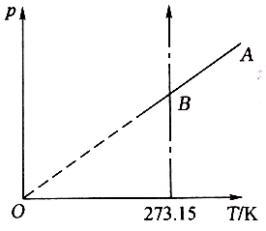
3.理想气体
4.气体实验定律的微观解释

四、作业设计
完成课本第30页练习题

课堂练习
1.如图，一气缸开口向右、固定于水平地面，一活塞将一定质量的气体封闭在气缸内。汽缸中间位置有小挡板。开始时，外界大气压为p₀，活塞紧压于小挡板右侧。缓慢升高封闭气体温度T，封闭气体压强p随T变化图像可能正确的是( )
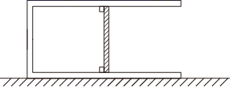
A.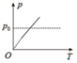 B.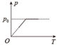 C.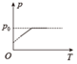 D.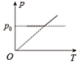
2.两个容器用截面均匀的水平玻璃管相通，如图所示，中所装气体温度分别为和，水银柱在管中央平衡，如果两边温度都升高，则水银将( )
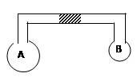
A.不动 B.向左移动 C.向右移动 D.无法确定
3.将一定质量的空气封闭在气瓶内,并使它进行等压变化.把这些空气看成理想气体,则下列四幅图中能正确表示变化过程中空气的体积V和温度T的关系的是( )
A.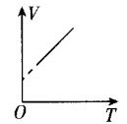 B.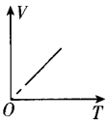 C.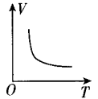 D.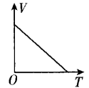
4.一定质量的理想气体被活塞封闭在气缸中，活塞可在气缸内无摩擦滑动，活塞下挂一重物P，气缸用轻绳悬挂在天花板上，由于环境温度发生变化，活塞分别稳定在图左,右所示的位置，若封闭气体在图左,右所示状态下的温度分别为，压强分别为，则下列判断正确的是 （ ）
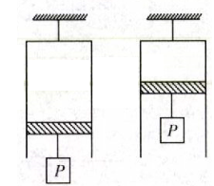
A. B. C. D.

答案以及解析
1.答案：B
解析：当缓慢升高缸内气体温度时，气体先发生等容变化，根据查理定律，缸内气体的压强p与热力学温度T成正比，图线是过原点的倾斜的直线；当缸内气体的压强等于外界的大气压时，气体发生等压膨胀，图线是平行于T轴的直线。
2.答案：C
解析：假定两个容器的体积不变,即不变，A.B中所装气体温度分别为283K和293K，
当温度升高时,容器A的压强由增至,容器B的压强由增至，
.由查理定律得：，因为,所以，即水银柱应向右移动。故选：C.
3.答案：B
解析：气体等压变化,则有,即,可知图像为过原点的直线,故B正确,A、C、D错误.
4.答案：D
解析：对活塞进行受力分析，可知图左时有 ,图右时有，其中S为气缸横截面积, 为活塞质量, 为重物质量，为大气压强，因此，设图左，右中气体体积分别为,根据盖-吕萨克定律有，由题图左，右可得，所以，选项D正确。

板书设计
第3节 气体的等压变化和等容变化
